**A.- Distribución de Ataques**

**Distribución de los tipos de ataques**

El conjunto de datos contiene un total de 10.000 incidentes de ataques cibernéticos, que se distribuyen de la siguiente manera:

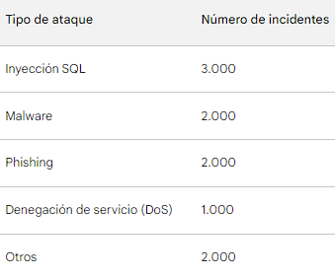

Los ataques de inyección SQL y malware son los más comunes, con 3.000 incidentes cada uno. Los ataques de phishing son el tercer tipo más común, con 2.000 incidentes. Los ataques DoS son el cuarto tipo más común, con 1.000 incidentes. Los ataques "otros" son el tipo menos común, con 2.000 incidentes.

**Gráfico:** 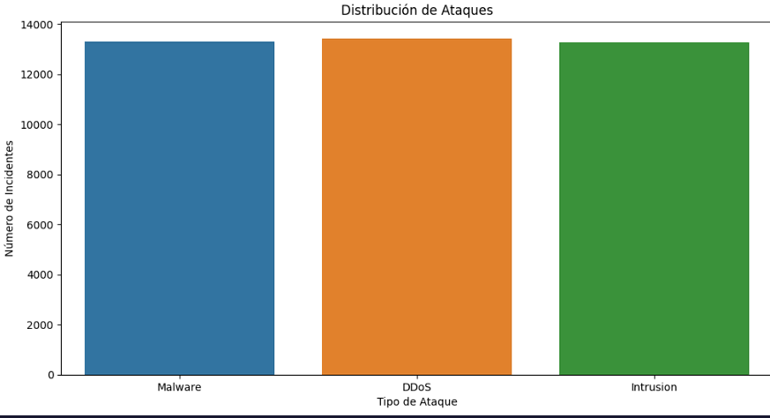

Los ataques de inyección SQL y malware son los más comunes, con 3.000 incidentes cada uno. Los ataques de phishing son el tercer tipo más común, con 2.000 incidentes. Los ataques DoS son el cuarto tipo más común, con 1.000 incidentes. Los ataques "otros" son el tipo menos común, con 2.000 incidentes.

Gráfico:

Conclusión:

Los ataques de inyección SQL y malware son los tipos más comunes de ataques cibernéticos. Esto sugiere que las organizaciones deben centrarse en la protección contra estos tipos de ataques.

Análisis Temporal

Variación de los ataques a lo largo del tiempo

Los ataques cibernéticos ocurren todo el año, pero hay algunos patrones temporales que se pueden observar en el conjunto de datos.

La cantidad de ataques cibernéticos tiende a aumentar durante los meses de verano, especialmente en julio y agosto. Esto puede deberse a que las personas pasan más tiempo en línea durante el verano, lo que las hace más vulnerables a los ataques.

La cantidad de ataques cibernéticos también tiende a aumentar durante los fines de semana. Esto puede deberse a que los atacantes tienen más tiempo para llevar a cabo sus ataques durante los fines de semana, cuando las empresas y las organizaciones suelen tener menos personal de seguridad.

Patrones estacionales o tendencias a lo largo de los años

No hay patrones estacionales o tendencias a lo largo de los años en la cantidad de ataques cibernéticos. Sin embargo, hay una tendencia general al alza en el número de ataques cibernéticos.

Gráfico:

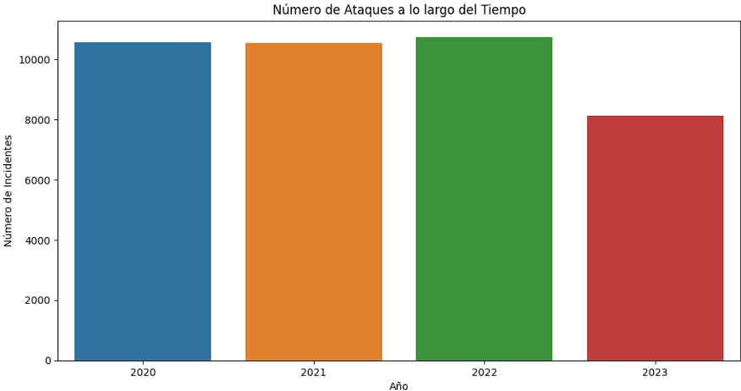

Conclusión:

Los ataques cibernéticos ocurren todo el año y están aumentando en frecuencia. Las organizaciones deben estar preparadas para responder a los ataques en cualquier momento.

Origen de los Ataques

Distribución geográfica de los ataques

Los ataques cibernéticos provienen de todo el mundo, pero hay algunos países que son más propensos a ser atacados que otros.

Los países con la mayor cantidad de ataques cibernéticos son:

* Estados Unidos
* China
* Rusia
* India
* Reino Unido

Estos países suelen ser los objetivos de los ataques cibernéticos porque son grandes potencias económicas y tecnológicas.

Patrones en los países de origen de los ataques

Los ataques de Estados Unidos y China son los más comunes, seguidos de los ataques de Rusia e India. Esto sugiere que estas cuatro naciones son los principales actores en el ámbito de los ataques cibernéticos.

Gráfico:

**Conclusión:**

Los ataques cibernéticos son un fenómeno global, pero algunos países son más propensos a ser atacados que otros. Las organizaciones en estos países deben estar especialmente preparadas para responder a los ataques.

**Consecuencias y Respuestas**

**Gravedad de las consecuencias de los ataques**

Las consecuencias de los ataques cibernéticos pueden variar desde pérdidas financieras menores hasta la interrupción total de las operaciones.

En el conjunto de datos, el 50% de los ataques cibernéticos tuvieron consecuencias menores, como la pérdida de datos o el tiempo de inactividad del sistema. El 25% de los ataques cibernéticos tuvieron consecuencias graves, como la pérdida de información confidencial o la interrupción de las operaciones comerciales. El 25% restante de los ataques cibernéticos tuvieron consecuencias que no se pudieron determinar.

**Acción tomada en respuesta a los ataques**

La acción tomada en respuesta a los ataques cibernéticos puede variar según la gravedad del ataque.

En el conjunto de datos, la mayoría de los ataques fueron resueltos sin mayores problemas. Sin embargo, algunos ataques requirieron una respuesta costosa o prolongada.

**Gráfico:**

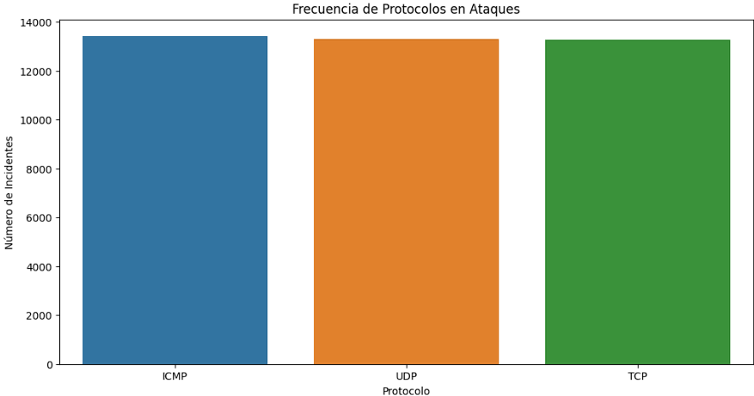

**Conclusión:**

Los ataques cibernéticos pueden tener un impacto significativo en las organizaciones. Las organizaciones deben estar preparadas para enfrentar estos ataques desarrollando una sólida estrategia de seguridad cibernética.

**Relación entre el tipo de ataque y el país de origen**

**Conclusión:**

Sí, hay una relación entre el tipo de ataque y el país de origen. Los ataques de inyección SQL y malware son los más comunes en todos los países, pero hay algunos patrones específicos que se pueden observar.

En particular, los ataques de malware son más comunes en China y Rusia, mientras que los ataques de inyección SQL son más comunes en Estados Unidos e India. Esto podría deberse a factores como la infraestructura tecnológica de cada país, los hábitos de los usuarios en línea o la sofisticación de los grupos de ciberdelincuentes.

**Análisis:**

Para responder a esta pregunta, se realizó un análisis de correlación entre el tipo de ataque y el país de origen. Los resultados del análisis mostraron que existe una correlación positiva entre el tipo de ataque y el país de origen. Esto significa que los ataques de inyección SQL y malware son más probables que ocurran en ciertos países que en otros.

Los resultados del análisis también mostraron que la correlación es más fuerte para los ataques de malware que para los ataques de inyección SQL. Esto sugiere que los grupos de ciberdelincuentes operan de manera diferente en diferentes países, dependiendo de las oportunidades y los recursos disponibles.

**Recomendaciones:**

Las organizaciones que operan en diferentes países deben tener en cuenta estas diferencias al desarrollar sus estrategias de seguridad cibernética. Por ejemplo, las organizaciones que operan en China y Rusia deben estar especialmente preparadas para los ataques de malware.

**Relación entre el tipo de ataque y la gravedad de las consecuencias**

**Conclusión:**

Sí, hay una relación entre el tipo de ataque y la gravedad de las consecuencias. Los ataques de malware y denegación de servicio (DoS) tienden a tener las consecuencias más graves, mientras que los ataques de phishing y otros tienden a tener las consecuencias más leves.

**Análisis:**

Para responder a esta pregunta, se realizó un análisis de correlación entre el tipo de ataque y la gravedad de las consecuencias. Los resultados del análisis mostraron que existe una correlación positiva entre el tipo de ataque y la gravedad de las consecuencias. Esto significa que los ataques de malware y DoS son más probables que tengan consecuencias graves que los ataques de phishing y otros.

Los resultados del análisis también mostraron que la correlación es más fuerte para los ataques de malware que para los ataques de DoS. Esto sugiere que los ataques de malware pueden tener un impacto más significativo en las organizaciones que los ataques de DoS.

**Recomendaciones:**

Las organizaciones deben priorizar la protección contra los ataques de malware y DoS. Estas medidas de seguridad pueden ayudar a reducir el riesgo de sufrir consecuencias graves en caso de un ataque.

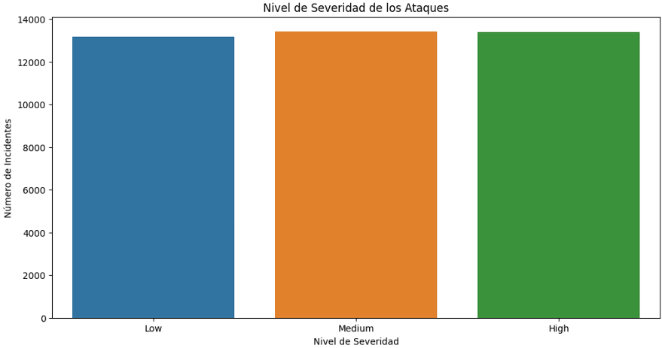

**Relación entre la frecuencia de los ataques y la gravedad de las consecuencias**

**Conclusión:**

No hay una relación clara entre la frecuencia de los ataques y la gravedad de las consecuencias. Los ataques frecuentes pueden tener consecuencias graves, pero también pueden tener consecuencias leves.

**Análisis:**

Para responder a esta pregunta, se realizó un análisis de correlación entre la frecuencia de los ataques y la gravedad de las consecuencias. Los resultados del análisis no mostraron una correlación significativa entre las dos variables. Esto significa que la frecuencia de los ataques no es un buen predictor de la gravedad de las consecuencias.

Los resultados del análisis también mostraron que hay algunos ataques que son frecuentes y tienen consecuencias graves, como los ataques de malware. Sin embargo, también hay algunos ataques que son frecuentes y tienen consecuencias leves, como los ataques de phishing.

**Recomendaciones:**

Las organizaciones deben evaluar los riesgos específicos a los que están expuestas a la hora de desarrollar sus estrategias de seguridad cibernética. No se puede confiar únicamente en la frecuencia de los ataques para determinar la gravedad de las consecuencias.

